Y17SD
Yamaha XJ6/Diversion 2009-

Kit pro levou stranu: |  |  |  |  | Kit pro pravou stranu:
ID. | Popis | Kat.číslo | Počet |  |  | ID. | Popis | Kat.č | Počet
1 | Ocel. držák | 603 | 1 |  |  | 1 | Ocel. držák | 604 | 1
2 | Šroub M10x40x1,25 | 941 | 1 |  |  | 2 | Šroub M10x40x1,25 | 941 | 1
3 | Podložka M10 | 801 | 2 |  |  | 3 | Podložka M10 | 801 | 2
4 | Dural.adaptér 40mm | DV12 | 1 |  |  | 4 | Dural.adaptér 40mm | DV12 | 1
5 | Nosič pro SLD | 537 | 1 |  |  | 5 | Nosič pro SLD | 537 | 1
6 | Šroub M10x60 | 850 | 1 |  |  | 6 | Šroub M10x60 | 850 | 1
7 | Šroub M8x25 | 815 | 2 |  |  | 7 | Šroub M8x25 | 815 | 2
8 | Podložka M8 | 800 | 2 |  |  | 8 | Podložka M8 | 800 | 2
9 | 3M Páska |  | 1 |  |  | 9 | 3M Páska |  | 1
Montáž - levá strana :

- demontujte originál boční plast a šroub M10 z rámu motocyklu
- na rám motocyklu v místě montáže nalepte pásku 3M ID.9
- šroubem M10x40x1,25 ID.2 na který navlékněte podložku ID.3 stáhněte ocel.držák ID.1 k rámu motocyklu
- na šroub ID.6 nasuňte podložku ID.3, poté nosič pro SLD ID.5 a dural. redukci ID.4
- celou tuto sestavu namontujte na ocel.adaptér
- nyní namontujte slider, použijte šroub M8x25 ID.7 a podložku ID.8

Montáž - pravá strana :
Na pravé straně doporučujeme vyříznout plast, pokud plast sedí na držáku. Není potřeba upravovat.
- demontujte originál boční plast a šroub M10 z rámu motocyklu
- na rám motocyklu v místě montáže nalepte pásku 3M ID.9
- šroubem M10x40x1,25 ID.2 na který navlékněte podložku ID.3 stáhněte ocel.držák ID.1 k rámu motocyklu
- na šroub ID.6 nasuňte podložku ID.3, poté nosič pro SLD ID.5 a dural. redukci ID.4
- celou tuto sestavu namontujte na ocel.adaptér
- nyní namontujte slider, použijte šroub M8x25 ID.7 a podložku ID.8

Upozornění - na závity všech šroubů doporučujeme použít pojistné lepidlo středně silné (modré barvy).
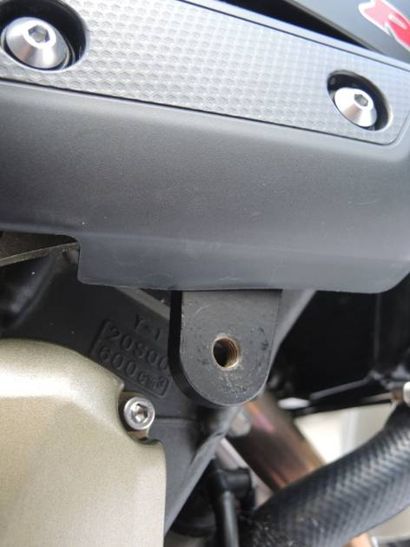
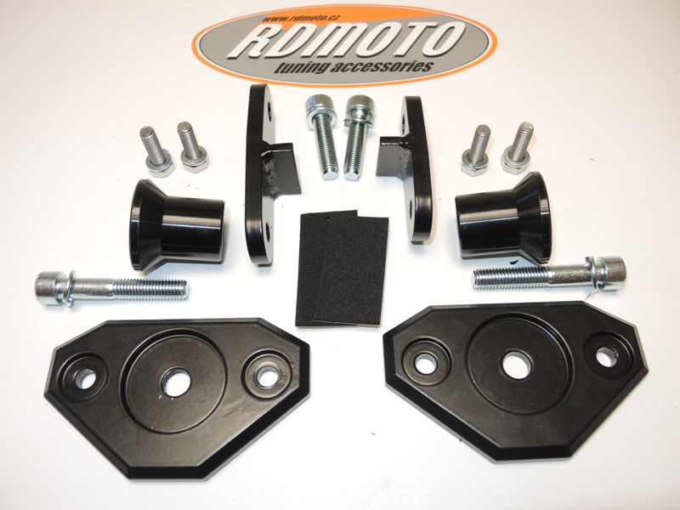
ŘEZ, 8mm

